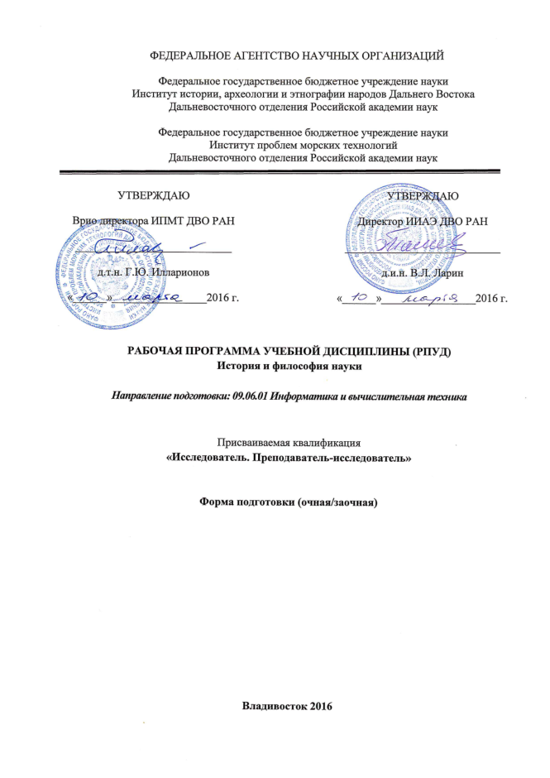
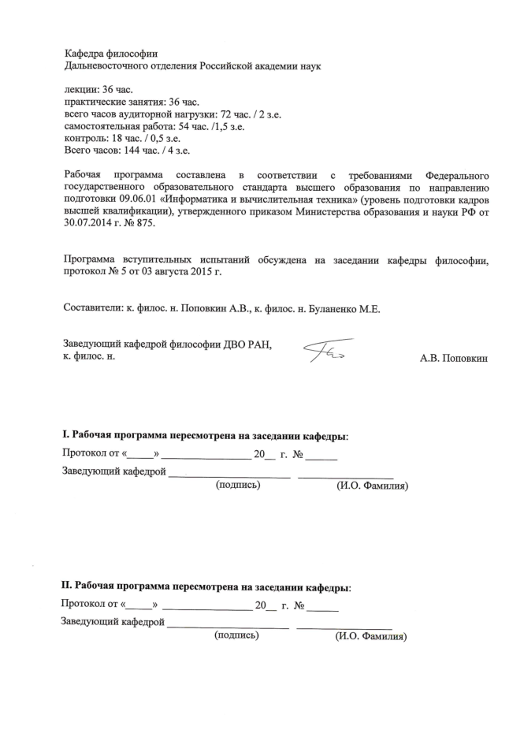

Аннотация

Дисциплина «История и философия науки» предназначена для аспирантов, обучающихся по образовательной программе аспирантуры направления подготовки 09.06.01 Информатика и вычислительная техника и входит в базовую часть учебного плана.

При разработке рабочей программы использован Федеральный государственный образовательный стандарт высшего образования по направлению подготовки 09.06.01 «Информатика и вычислительная техника» (уровень подготовки кадров высшей квалификации), утвержденный приказом Министерства образования и науки РФ от 30.07.2014 г. № 875 и учебный план подготовки аспирантов по соответствующему профилю.
Цель дисциплины – показать неразрывную связь философского и конкретно-научного познания, дать понимание философских основания рождения научных идей и открытий, закономерностей развития и функционирования науки, общенаучную методологию исследования, междисциплинарных характер современного научного знания.
Задачи курса обусловлены необходимостью формирования у аспирантов следующих знаний, навыков и умений.
Знаний:
- методов научно-исследовательской деятельности;
- основных концепций современной философии науки, основных стадий эволюции науки, функций и оснований научной картины мира;
Умений:
- анализировать альтернативные пути решения исследовательских и практических задач и оценивать риски их реализации;
- использовать положения и категории философии науки для анализа и оценивания различных фактов и явлений;
- следовать основным нормам, принятым в научном общении, с учетом международного опыта;
- осуществлять личностный выбор в различных профессиональных и морально-ценностных ситуациях, оценивать последствия принятого решения и нести за него ответственность перед собой и обществом;
- формулировать цели личностного и профессионального развития и условия их достижения, исходя из тенденций развития области профессиональной деятельности, этапов профессионального роста, индивидуально-личностных особенностей.
Навыков:
- анализа основных мировоззренческих и методологических проблем, в т.ч. междисциплинарного характера, возникающих в науке на современном этапе ее развития;
- технологий планирования профессиональной деятельности;
- различных типов коммуникаций при осуществлении профессиональной деятельности.

Компетенции выпускника, формируемые в результате изучения дисциплины.

Универсальные компетенции:
- способность к критическому анализу и оценке современных
научных достижений, генерированию новых идей при решении исследовательских и практических задач, в том числе в междисциплинарных областях (УК-1);
- способность проектировать и осуществлять комплексные исследования, в том числе междисциплинарные, на основе целостного системного научного мировоззрения с использованием знаний в области истории и философии науки (УК-2);
- способность планировать и решать задачи собственного профессионального и личностного развития (УК-5).
В результате усвоения дисциплины аспиранты должны:
Знать:
- методы научно-исследовательской деятельности;
- основные концепции современной философии науки, основные стадии эволюции науки, функции и основания научной картины мира;
Уметь:
- анализировать альтернативные пути решения исследовательских и практических задач и оценивать риски их реализации;
- использовать положения и категории философии науки для анализа и оценивания различных фактов и явлений;
Владеть:
- навыками анализа основных мировоззренческих и методологических проблем, в т.ч. междисциплинарного характера, возникающих в науке на современном этапе ее развития;

I. СТРУКТУРА И содержание теоретической части курса

№  п/п | Раздел  Дисциплины | Виды учебной работы, включая самостоятельную работу студентов и трудоемкость (в часах) |  |  |  | Формы текущего контроля успеваемости (по неделям семестра)  Форма промежуточной аттестации (по семестрам)
 |  | лекции | практ. | сам. раб. | контроль
 | МОДУЛЬ 1. Исторические этапы становления научной рациональности. | 8 | 6 | 12 | 4 | устный опрос
 | МОДУЛЬ 2. Философско-методологические основания естественных наук. | 8 | 4 | 10 | 4 | устный опрос
 | МОДУЛЬ 3 Формальный анализ в современной науке. | 6 | 18 | 14 | 4 | коллоквиум
 | МОДУЛЬ 4. Формальные основания современной науки. | 6 | 4 | 8 | 2 | устный опрос
 | МОДУЛЬ 5. Проблемы современной науки. | 8 | 4 | 10 | 4 | устный опрос
 | Итого | 36 | 36 | 54 | 18 | экзамен

МОДУЛЬ 1. Исторические этапы становления научной рациональности. (14 час.)
Раздел 1.1 Логика и история становления теоретического познания. (2 час.)
Тема 1.1.1 Специфика философского и научного познания.– проблемная лекция.
Проблема самоопределения философии в её истории. Философия как собственное дело разума. Основной философский вопрос и его изменение в истории философии. Классическое различение способностей разума и рассудка. Рассудочность позитивно-научного знания. Философия как учение о мире в целом и как аналитика человеческого опыта. Опыт как центральная категория современной философии. Виды опыта и дисциплинарное строение философского знания. Наука как опыт.
Раздел 1.2 Логика развития научного познания. (4 час.)
Тема 1.2.1 Движущие силы и логика развития научного познания. – проблемная лекция.
Значение собственной истории для научной дисциплины. Мотивы развития научного познания. Кумулятивная модель развития науки. Модель научных революций. Модель кейс-стадис. Дилемма интернализма и экстернализма в объяснении движущих сил развития науки и научного познания. Логика гипотетико-дедуктивного развития познания. Эволюционное и революционное в развитии науки. Научные открытия и изобретения.
Раздел 1.3 Основные этапы становления форм научного познания. (4 час.)
Тема 1.3.1 Социальные, культурные и духовные условия возникновения первых форм теоретического познания в античности.
Возникновение античной философии как открытие собственной логики мышления. Что значит мыслить и что «зовет» нас мыслить? Как возможно свободомыслие? Теория как форма мышления. Диалогичность мышления. Отношение единого и многого как основная проблема теории. Духовные открытия древних греков: истина, свобода, красота, благо, природа, индивидуальность и др. Особенности греческой культуры как условие автономии мышления: греческий язык, искусство. Социально-политические условия свободомыслия. Греческий полис. Роль политических практик в формирования мировоззрения греков.
Тема 1.3.2 Роль христианской теологии в развитии европейской учености.
Общая проблема: отношение веры и разума, науки и религии. Исключает ли вера (и религия) научное познание? Христианская культурная парадигма. Вклад христианства в самосознание европейского человечества. Демифологизация природы. Новое понимание человека. Христианские корни науки. Драматизм отношения церкви к становлению новоевропейской науки. Роль университетов в формирование европейской учёности. Дисциплинарность как форма организации знания.
Тема 1.3.3 Возникновение экспериментального математизированного естествознания в Новое время.
Духовные, культурные и социальные условия возникновения новоевропейской науки в 16 веке. Платонизм и аристотелизм как две философские парадигмы средних веков. Средневековая физика. Понимание движения в аристотелевской физике. Идея эксперимента. Условия применения математики к описанию явлений природы. Платон и Галилей. Почему в рамках платонизма не было возможности применять математику для исчисления физических процессов? Что в этом контексте означает «крушение античного космоса?» Что значит «геометризация природы» как условие новой науки?
Раздел 1.4 Основные этапы становления форм научного образования. (4 час.).
Тема 1.4.1 Наука и научное образование. – проблемная лекция.
Понятие образования. Экзистенциальный, культурный и институциональный смысл процесса образования. Специфика научного образования. Роль научного образования для современной науки. Проблема кризиса научного образования. Современный университет и перспективы трансформации его роли в современном обществе и культуре.
МОДУЛЬ 2. Философско-методологические основания естественных и технических наук. (12 час.)
Раздел 2.1 Философия и наука. (2 час.)
Тема 2.1.1 Проблематика философии науки.
Опыт научного познания как специфический «предмет» философского осмысления. Роль позитивизма в становлении проблематики философии науки. Может ли проблематика философии науки мыслиться отдельно от фундаментальных философских тем (чем был вызван кризис позитивистской методологии)? Основные проблемы современной философии и методологии науки.
Раздел 2.2 Структура научного знания (10 час.)
Тема 2.2.1 Проблема критерия научности знания. Научный метод.
Метод как «душа науки». Философское учение о методе и методологическая функция философии. Общие модусы мышления и универсальные философские методы: диалектический, критический, феноменологический и герменевтический. Общенаучная методология: системный подход, исторический подход, аналитический подход, проектный подход. Моделирование как общенаучная методология. Предметные методы познания в конкретных науках.
Тема 2.2.2 Эмпирическое и теоретическое в структуре научного познания.
Понятие теории и теоретического уровня научного знания. Теория и язык. Математика как язык науки. Статус закона в научном знании. Теоретические формы познания: идеализация, абстрагирование, дедукция, аналитика. Эмпирический уровень научного познания. Научный факт. Наблюдение и эксперимент как основные формы эмпирического познания. Единство эмпирического и теоретического в научном познании.
Тема 2.2.3 Типы научной рациональности. Современная научная картина мира.
Понятие рациональности в контексте вопроса о месте разума и рассудка в структуре сознания. Культурно-исторические типы рациональности. Понятие научной рациональности. Классическая, неклассическая и постнеклассическая научная рациональность. Возможна ли интеграция научного знания в единую картину мира?
Тема 2.2.4 Проблема истины в научном познании. Критерии истины. – проблемная лекция.
Понятие истины. Гносеологическое и онтологическое в понятии истины. Истинность знания в логическом, семантическом и прагматическом измерении. Диалектика познания истины: соотношение объективного и субъективного, абсолютного и относительного, абстрактного и конкретного в истинном знании. Критерии истинности знания. Эмпирический критерий и его границы. Критерий когерентности. Критерий практики. Прагматический критерий. Герменевтический критерий.
МОДУЛЬ 3. Формальный анализ в современной науке. (24 час.)
Раздел 3.1 Основные средства формального анализа. (10 час.)
Тема 3.1.1 Специфика языка науки. Разновидности языковых высказываний. – проблемная лекция.
Предмет логики, отличие логики от других наук о языке. Обыденный язык и идеальный язык. Типы высказываний согласно теории речевых актов. Синтаксис, семантика, прагматика в естественных и формализованных языках. Истинность и ложность высказываний. Аналитические и синтетические высказывания, априорные и апостериорные высказывания. Сохранение истинности в рассуждении.
Тема 3.1.2 Анализ высказываний.
Логика высказываний (логика юнкторов). Простые (элементарные) и составные (сложные) высказывания. Связки (юнкторы) как истинностно-функциональные операторы для высказываний. Таблицы истинности, метод подстановок. Логически истинные (тождественно-истинные) высказывания. Законы логики. Семантические антиномии.
Тема 3.1.3. Логический вывод и исчисления логического вывода.
Логический вывод. Посылки и заключение. Индуктивный и дедуктивный вывод. Формы правильного вывода. Формальная и содержательная критика выводов (аргументов). Исчисление естественного вывода в логике высказываний (по Леммону-Эсслеру). Правила выведения. Стратегии выведения. Альтернативные исчисления в логике высказываний: метод семантических деревьев.
Раздел 3.2 Расширения формального анализа и основания формальных наук.
(14 час.)
Тема 3.2.1 Внутренняя структура высказывания и функции её элементов.
Имена, предикаты и кванторы. Понятие референции. Смысл (значение) и референт. Экстенсиональная трактовка имён, предикатов и высказываний. Значения глагола «быть» в логических контекстах. Многообразие кванторов.
Тема 3.2.2 Исчисления в логике предикатов.
Логика предикатов (логика кванторов) первого порядка. Силлогистика Аристотеля. Исчисление естественного вывода в логике предикатов первого порядка. Правила выведения. Метод семантических деревьев в логике предикатов.
Тема 3.2.3 Идентичность, функции и теоретико-множественная интерпретация формального языка науки.
Расширения логики предикатов первого порядка: идентичность, определённые дескрипции, функции. Введение в логику предикатов второго порядка. Алгебра множеств. Логика отношений. Понятие порядка.
Тема 3.2.4 Основания формальных наук (математики и логики).
Логические основания арифметики. Антиномии наивной теории множеств. Понятие логической модели. Полнота и непротиворечивость исчислений естественного вывода в логике высказываний и в логике предикатов первого порядка.
МОДУЛЬ 4. Формальные основания современной науки. (10 час.)
Раздел 4.1 Приложения формального анализа в математике и естественных науках. (4 час.)
Тема 4.1.1 Приложения теоретико-множественного анализа в математике и естественных науках. – проблемная лекция.
Типы бесконечных множеств. Исчислимость и неисчислимость бесконечных множеств. Понятие континуума и его приложения в философии и естественных науках.
Раздел 4.2 Приложения формального анализа в естественных и гуманитарных науках (4 час.)
Тема 4.2.1 Понятия необходимости, возможности, случайности. Законы природы. Детерминизм, индетерминизм и свобода.
Модальные операторы и их разновидности. Понятия необходимости, возможности, контингентности в онтологическом, теоретико-познавательном, временнóм и нормативном контекстах. Модальные операторы в семантике возможных миров. Интенсиональная трактовка имён, предикатов и высказываний в семантике возможных миров.
Логическая и естественнонаучная необходимость. Понятие закона природы. Теории причинности. Детерминизм и индетерминизм. Понятия события и поступка. Совместимость и несовместимость свободы и детерминизма. Модальная аргументация в современной философии религии.
Тема 4.2.2 Детерминизм, вероятность, индукция. Исчисления вероятности и их приложения в естественных и гуманитарных науках.
Детерминистские автоматы с конечным числом состояний (машины Тьюринга). «Игра жизни» и клеточные автоматы, их приложения в биологии, когнитивных науках и философии сознания.
Понятие вероятности. Основы индуктивного вывода. Субъективная и объективная вероятность. Исчисления вероятности. Парадоксы вероятности. Парадоксы индукции. Теорема Байеса и её применение в индуктивной аргументации в этике, экономике, естественных науках.
Тема 4.2.3 Теория рациональных решений и исчисления благ.
Исчисление благ в утилитаризме и его применения в социальной этике и этически ориентированной экономике. Теория рациональных решений.
Раздел 4.3 Формальные границы научного знания. (2 час.)
Тема 4.2.4 Формальные границы между областями научного знания и формальные границы научного познания как такового.
Логические основания объяснений в естественных и гуманитарных науках. Границы научного знания. Методологические различия между научным знанием и научным мировоззрением.
МОДУЛЬ 5. Проблемы современной науки. (12 час.)
Раздел 5.1 Специфика и проблемы современного естественно-научного знания.
(2 час.)
Тема 5.1.1 Специфика естественнонаучного знания (2 час.)
Естественное как предмет научного познания. Систематика естественных наук. Категории пространства и времени. Эволюция понятий пространства и времени в истории естествознания. Понятия причинности, цели и случайности. Идеи детерминизма, индетерминизма и целесообразности в естествознании. Проблема познания сложных систем в естествознании. Критерий сложности. Проблема объективности в современной физике. Принципы наблюдаемости и неопределенности. Эволюционная проблема в астрономии и космологии. Соотношение естественных, технических и социальных наук.
Тема 5.1.2 Методологические проблемы естественных наук. (2 час.)
Системный подход и его приложение в естествознании. Современное динамическое понимание системы. Современный синергетический подход. Соотношение естествознания и математики. Математизация науки. Статус математики в системе научного знания. Проблематика философии математики. Закономерности развития математики. Проблема оснований математики.
Раздел 5.2 Актуальные философские проблемы наук о жизни (2 час.)
Тема 5.2.1 Философские концепции и научные теории жизни.
Понятие жизни в современной науке и философии. Многообразие подходов к определению феномена жизни. Соотношение философской и естественно-научной интерпретации жизни. Основные этапы развития представлений о сущности живого и проблеме происхождения жизни. Философский анализ оснований исследований происхождения и сущности жизни.
Тема 5.2.2 Методологические проблемы познания живого.
Роль философской рефлексии в развитии наук о жизни. Философия биологии в исследовании структуры биологического знания, в изучении природы, особенностей и специфики научного познания живых объектов и систем, в анализе средств и методов подобного познания. Философия биологии в оценке познавательной и социальной роли наук о жизни в современном обществе. Принцип системности в сфере биологического познания.
Тема 5.2.3 Актуальные философские проблемы наук о жизни.
Основные этапы становления идеи развития в биологии. Структура и основные принципы эволюционной теории. Развитие эволюционных идей: первый, второй и третий эволюционные синтезы. Проблема биологического прогресса. Роль теории биологической эволюции в формировании принципов глобального эволюционизма. Место целевого подхода в биологических исследованиях. Основные направления обсуждения проблемы детерминизма в биологии: телеология, механический детерминизм, органический детерминизм, акциденционализм, финализм.
Раздел 5.3 Философия техники. (4 час.)
Тема 5.3.1 Философские концепции техники.
Общая проблематика философии техники: почему вопрос о технике рассматривается во всех современных философских течениях. Критерий отличия технического от естественного: как возможна техника в мире природы? Человек и техника. Философия техники М.Хайдеггера. Философия техники Х. Ортега-и-Гассета: Философия техники К.Ясперса. Инвенционизм. Идея техносферы. Перспективы её развития. Техника и современная экологическая проблематика.
Тема 5.3.2 Методологические проблемы технических наук.
Техническое знание как синтез естественного и искусственного. В каком степени техническое знание можно считать естествознанием? Соотношение естественных, социогуманитарных и технических наук. Философско-методологические проблемы инженерного проектирования. Методология решения изобретательских задач. Системный подход и его приложения в технических науках. Современные проблемы инженерного образования. Становление информационного подхода в науке. Социальная оценка техники.
Тема 5.3.3 Актуальные философские проблемы развития техники и технического знания.
Закономерности развития техники. История техники как методологическая проблема. Современная проектная культура. Проблема ответственности в технике. Понятие информации. Информатика как междисциплинарное направление в науке. Проблема искусственного интеллекта. Эпистемологический и социальный смысл компьютерной революции. Информационное общество.
Раздел 5.4 Проблемы интеграции научного знания. Наука и общество. (4 час.)
Тема 5.4.1 Проблемы междисциплинарных исследований в современной науке.
– проблемная лекция с использованием метода ситуационного анализа.
Тенденции интеграции и дифференциации в развитии научного знания. Основания дисциплинарного членения знания в научном познании. Проблема классификации наук. Процедура формирования предмета науки. Диалектика единого и многого как общее основание междисциплинарного подхода. Современные междициплинарные подходы. Общенаучные разделы в современной науке.

Тема 5.4.2 Наука как социальный институт.
Наука как социальный институт производства, хранения и трансляции нового знания. Исторические этапы институализации научного познания. Научная деятельность с структуре социального разделения труда. Наука и государство. Знание как дискурс власти. Наука и идеология. Экономика науки. Знание как товар. Наука в информационном обществе.
Тема 5.4.1 Наука и этика. – проблемная лекция с элементами дискуссии.
Человек как этическое существо. Этическое измерение познавательной деятельности. (Может ли стремление к истине (знанию) быть «предметом» моральной оценки?) Основные категории этики. Коммуникативная рациональность как вопрос этики. Этика научного дискурса. Проблема ответственности науки и учёных. (Кто несёт ответственность за то или иное применение знания?)

II. СТРУКТУРА И содержание практической части курса
Практические занятия (24 час.)
Тема 1. Основные направления современной философии науки (2 час.) – коллоквиумы с использованием метода ситуационного анализа (по выбору преподавателя)
1). Коллоквиум по работе Э. Гуссерля «Кризис европейских наук»
- Чем вызван протест ученых против вторжения в ее проблематику философии?
- Что значит для науки утратить свою жизненную значимость?
- В чем смысл метафизических вопросов? (п.3)
- Почему наука Нового времени оказалась несостоятельной? (4)
- Как Гуссерль обосновывает неразрывность философии и фактических наук? (5)
- К чему ведет утрата веры в разум?
- Как Г. характеризует отношение рационализма и иррационализма? (6)
- В чем заключается экзистенциальное противоречие современной философии? (7)
- В чем видит Г. ответственность философов?
- Как связаны процедуры теоретической идеализации (в математике) с учением Платона? (8)
- В чем состоит принципиальный сдвиг платонизма в концепциях естествознания?
- Что Г. понимает под геометрическим методом мысли? (9а)
- В чем суть процедуры идеализации? (9а).
- Какова связь геометризации природы и измеримости? (9d).
- В чем смысл естественнонаучных формул? (9f).
- Какова связь математизации и технизации?
- В чем состоит «роковое заблуждение» математизации? (9i)

2). Коллоквиум по работе И. Лакатоса «Фальсификация и методология научно-исследовательских программ»
- От чего следует предостеречь ученых, если признать, что наука все же не может обойтись без веры (believe)? (1)
- Что послужило причиной пересмотра классической программы обоснования научного знания Т.Куном и К.Поппером? (1)
- Сформулируйте позицию верификационизма (У И.Л. – «джастификационизма»). Верификационизм и догматический фальсификационизм это одно и то же? (2)
- Что это за позиция – «пробабилизм»? (2)
- Как с точки зрения фальсификационистов выглядит рост науки? (2а)
- Из каких посылок и критериев исходит догматический фальсификационизм и в чем, по мнению Л., состоит их несостоятельность? (Обратите внимание на примеры) (2а)
- Воспроизведите как выглядит «теория активности» в познании. К кому она восходит? (2б)
- Каковы особенности методологического фальсификационизма и в чем его риск? (Особ. С. 40, 45 и далее) (2б-в).
- В чем преимущества оценки ряда последовательных теорий, от рассмотрения одной из них? (2в).
- Почему отрицательных данных опыта или эксперимента самих по себе недостаточно, чтобы опровергнуть теорию?
- Каковы отличия отрицательной и положительной эвристики? (3а-б). (п.3в – можно опустить)
- Каковы возражения Л. (и Поппера) против модели научных революций Куна? (3г; 4)
- Что такое научно-исследовательская программа и какова ее структура?
- Каков механизм смены научно-исследовательских программ?
- В чем сила требования непрерывного роста программы? (3г-4)

3) Коллоквиум по работе В.Н. Катасонова «Позитивизм и христианство. Философия науки Пьера Дюгема»
Вопросы к обсуждению и задания:
- В чем сущность философии позитивизма? Что она означала для научного знания? Как решается вопрос об истине в позитивизме?
- В чем, согласно Дюгему, главное отличие научных суждений от философских и религиозных? Каково Ваше мнение по данному вопросу? (обоснуйте)
- Каковы два главных требования, которым должна подчиняться физическая теория? Какие основания были у П. Дюгема для их выдвижения?
- Что означает данная фраза: "У человека два источника достоверности: доказательство (дискурсия) и интуиция". Какова роль выдвижения гипотез в научном познании? Можно ли этому научиться?
- Каким образом осуждение католической церковью ряда положений аристотелизма в 1277 году способствовало возникновению экспериментального естествознания?
- Что, означает тезис П.Дюгема о приближении физической теории, по мере своего развития к естественной классификации? Каким образом эта классификация может строиться?
Тема 2. Современное состояние наук о природе (естествознание) (2 час.)
Проблемный семинар: спор о границах
1. Естественное как предмет научного познания
2. Критерий отличия естественного от искусственного
3. Понятие природы в истории философии и науки
4. Систематика естественных наук
5. Значение междисциплинарных областей знания в современной науке

Литература
- Буланенко М. Е., Поповкин А. В. Способна ли философия внести конструктивный вклад в современное понимание природы? // Вестник ленинградского государственного университета им. А. С. Пушкина. Т. 2, № 3, 2012. – С. 40-48 http://elibrary.ru/item.asp?id=18237482
- Бусов С.В. Методология междисциплинарных исследований: эволюционизм и синергетика // Новые идеи в философии. 2012. Т. 1. № 20. С. 117-123. http://elibrary.ru/item.asp?id=21223792
- Волковинский С.А. Определение концепта «природа» в современной философии природы // Проблема соотношения естественного и социального в обществе и человеке. 2010. № 1. С. 26-36. http://elibrary.ru/item.asp?id=15167749
- Междисциплинарность в науках и философии / Рос. акад. наук, Ин-т философии; Отв. ред. И.Т. Касавин. – М. : ИФРАН, 2010. – 205 с. http://iph.ras.ru/uplfile/root/biblio/2010/Mezhdis_Kasavin.pdf
- Щедровицкий Г. П. Синтез знаний: проблемы и методы // На пути к теории научного знания. М., 1984. С. 67-109.
- Элентух И. П. Методологическая проблема предмета междисциплинарных исследований // Вестник Томского государственного педагогического университета. 2013. № 11 (139). С. 188-192. http://elibrary.ru/item.asp?id=21062350

Тема 3. Идеи глобального эволюционизма в современной науке (2 час.)
Дискуссия: рассматривается спорный вопрос об универсальных притязаниях эволюционизма.
- Глобальный эволюционизм как мировоззрение и принцип междисциплинарного подхода в современной науке.
- Основные положения теория синтетической эволюции.
- Что является движущей силой эволюции?
- Принципы эволюционной эпистемологии.
- Антропный принцип.
Литература
- Рузавин, Г.И. Глобальный эволюционизм//Ученые записки Российского государственного социального университета. 2008. № 1. С. 16-24.
- Глобальный эволюционизм (Философский анализ). Москва, 1994. http://philosophy.ru/iphras/library/karpinsk/glob_ev.html

Тема 4. Формальный анализ языка науки средствами логики высказываний
(6 час.) – решение задач и упражнений.
- Типы высказываний согласно теории речевых актов.
- Аналитические и синтетические высказывания. Априорные и апостериорные высказывания.
- Простые и составные высказывания. Юнкторы.
- Таблицы истинности. Метод подстановок.
- Формы правильного вывода.
- Формальная и содержательная критика аргументов.
- Исчисление естественного вывода в логике высказываний.
- Метод семантических деревьев.
Тема 5. Формальный анализ языка науки средствами логики предикатов. (6 час.) – решение задач и упражнений.
- Исчисление естественного вывода в логике предикатов первого порядка.
- Метод семантических деревьев в логике предикатов.
- Исчисления с идентичностью, дескрипциями и функциями.
- Алгебра множеств.
- Логика отношений.
Тема 6. Формальный анализ языка науки средствами модальной логики и исчислений вероятности. (6 час.) – решение задач и упражнений.
- Исчисления с модальными операторами.
- Основы индуктивного вывода.
- Исчисления вероятности.
- Теория рациональных решений и исчисление благ в утилитаризме.

III. контроль достижения целей курса

Фонд оценочных средств прилагается.

IV. Учебно-методическое обеспечение дисциплины

Основная литература
(печатные и электронные издания)
- Беляев, В.И. История и философия науки (педагогики): учебное пособие для вузов /
В.И. Беляев. – Магадан: СВГУ, 2011. – 242 с.
- Бессонов, Б. Н. История и философия науки: учебное пособие для вузов / Б. Н. Бессонов. – М.: Юрайт, 2010. – 400 с.
- Бочаров, В.А. Введение в логику: университетский курс: учебник для вузов, изучающих философские дисциплины / В.А. Бочаров, В.И. Маркин. – Москва: Форум Инфра-М, 2013. – 559 с.
- Бучило, Н.Ф. История и философия науки: учебное пособие / Н.Ф.Бучило, И.А. Исаев. – М.: Проспект, 2011. – 432 с.
- Зайчик, Ц.Р. История и философия науки и техники: учебное пособие для вузов / Ц.Р. Зайчик, Б. Ц. Зайчик. – М.: ДеЛи Принт, 2010. – 479 с.
- История и философия науки: учебник для вузов (по гуманитарным и естественно-научным направлениям и специальностям) / Алексеев Б.Т., Антонова О.А., Бавра Н.В. и др.; под общ. ред. А. С. Мамзина и Е. Ю. Сиверцева. – М.: Юрайт, 2013. – 360 с.
- Огородников, В.П. История и философия науки: учебное пособие для аспирантов /
В.П. Огородников. – Спб.: Питер, 2011. – 352 с.
- Степин, В.С. История и философия науки учебник для системы послевузовского профессионального образования: учебник для вузов / В.С. Степин. – М.: Академический проект, 2014. – 423 с.
- Торосян, В.Г. История и философия науки / В.Г. Торосян. – М.: ВЛАДОС, 2012. – 368 с.

Дополнительная литература
- Анохина, В. В. Философия и методология науки / В. В. Анохина. – Минск: Вышэйшая школа, 2012 . – 639 с.
- Батурин, В. К. Философия науки / В. К. Батурин. – М.: Юнити-Дата, 2012. – 303 с.

Электронные ресурсы
- Новая философская энциклопедия. Ин-т философии РАН [Электронный ресурс] Режим доступа: http://iph.ras.ru/enc.htm
- Stanford Encyclopedia of Philosophy [Электронный ресурс] Режим доступа: http://plato.stanford.edu/index.html

